**LG OPTIMUS G - VERDENSFØRENDE TEKNOLOGI OG INNOVATIV BRUGERGRÆNSEFLADE**

*Snart er den her – LGs nye flagskibstelefon Optimus G. Den første mobiltelefon, hvor samtlige af LGs ekspertiseområder kombineres for at levere en LTE-smartphone med den bedste ydeevne, skærm, design, batteri og brugeroplevelse.*

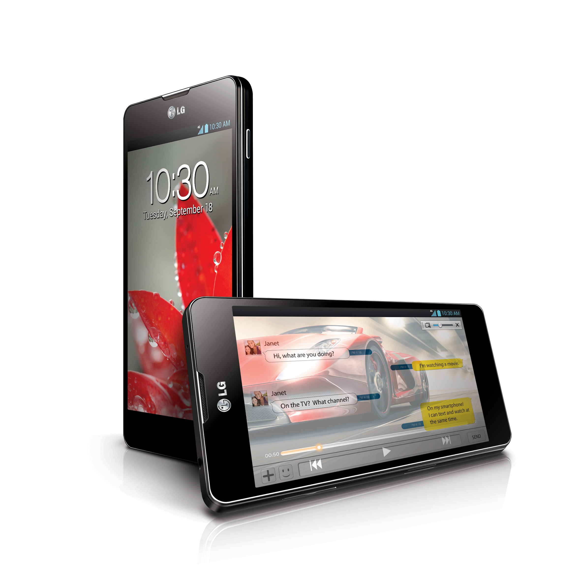

**KØBENHAVN, 19. september, 2012** – LG har nu præsenteret virksomhedens nye premium-smartphone med en nytænkende og intuitiv brugergrænseflade og innovativ hardware. Optimus G er LTE-understøttet og kommer med en kraftfuld firekernet Snapdragon S4 Pro-processor, brancheførende skærmteknologi samt et nyudviklet batteri. LG har tilført telefonen et elegant design, som giver en følelse af luksus og en brugervenlig men stærk grænseflade med smarte funktioner. Dette tilsammen giver en brugeroplevelse, der ikke kan sammenlignes med andre smartphones.

– Det er ikke ofte, man bruger ordet ’banebrydende’ om nye smartphones i dag, men det ord er passende om LG Optimus G. I udviklingen af Optimus G har vi samarbejdet med flere af vores søsterselskaber i LG Group, hvilket betyder, at telefonen har den absolut bedste teknologi, som vi kan tilbyde inden for skærmteknologi, batteri og design, siger Kristoffer Ejebro, nordisk produktspecialist for Mobile Communications hos LG Electronics.

– I dag taler man også om vigtigheden af UX, User Experience, og brugervenligheden har været i fokus under udviklingen af Optimus G. Forbrugerne vil opleve en nytænkende grænseflade og smartere funktioner, såsom Qslide, der på en helt ny måde optimerer og gør hverdagen nemmere, siger Kristoffer Ejebro.

**Enestående teknologi fra en brancheførende virksomhed**

Optimus G er markedets første firekernede LTE-smartphone med 4G-kapacitet, og den forbedrede brugeroplevelse bliver suppleret med en uovertruffen ydeevne gennem Qualcomms firekernede Snapdragon S4 Pro-processor med tilhørende Adreno 320 grafikprocessor. Med en unik skærmteknologi, som Zerogap Touch og True HD IPS+Display fra LG Innotek og LG Display har udviklet, er det lykkedes at gøre skærmen 27 procent tyndere end før. Dette gør LG Optimus G til den hidtil tyndeste, skarpeste og mest levende smartphone-oplevelse. Det nyudviklede batteri fra LG Chem har en levetid på 800 opladningscyklusser. Således kan brugerne nyde Optimus G og dets unikke funktioner i længere tid end andre smartphones.

**Nye funktioner til cross-tasking**

Med pålidelig og hurtig ydeevne giver Optimus G ikke kun muligheder til multitasking, for nu introducerer LG begrebet ”cross-tasking”. Mens multitasking indebærer, at man kan have flere applikationer i gang på samme tid, betyder cross-tasking, at brugeren kan anvende applikationerne simultant og udføre mere komplekse opgaver på skærmen. Nogle af de innovative funktioner, som præsenteres i Optimus G, er:

* **Qslide**: Denne funktion viser virkelig formålet med cross-tasking. Den gør det muligt for brugeren at benytte to programmer eller funktioner på skærmen på samme tid ved hjælp af et transparent lager. For eksempel kan du sende en SMS, mens du ser en video, eller du kan videresende en mail, mens du ser på et kort.
* **Live Zooming**:Med Live Zooming kan brugeren zoome ind og ud på skærmbilledet, selv når en video afspilles. Eksempelvis kan man zoome ind på et vejskilt i filmen, man ser, for at se, hvor handlingen finder sted, mens filmen fortsat spiller.
* **Dual Screen**-**Dual Play:** Foruden at dele indholdet mellem smartphone og tv, giver denne funktion brugeren mulighed for at vise forskelligt indhold på hver skærm. For eksempel kan der vises en præsentation på tv’et, mens Optimus G viser de tilhørende noter.
* **Icon Personalizer**: Med denne funktion kan brugeren tilpasse ikoner ved at redigere deres størrelser og tilføje billeder, således at de mest anvendte apps bliver mere synlige og let tilgængelige.

Desuden kan brugeren, med Optimus G’s smarte og sjove kamerafunktioner, fange livets helt specielle øjeblikke. Blandt andet er kameraet udrustet med en smart shutter, som hjælper med at stabilisere, hvis kameraet ryster eller motivet er i bevægelse, hvor den justerer lukketiden for det bedst mulige foto. Med stemmeaktiveringsfunktionen ”cheese shutter” er det let at tage et billede ved blot at sige ”cheese” eller ”kimshi”. Udover dette er der også en funktion til lysstyrke, som aktiveres automatisk, når kameraet anvendes i mørkere miljøer for at give et billede med mindst mulig støj.

**Et mesterværk i tidløst design**

Optimus G er baseret på LGs unikke design-DNA og er en elegant blanding af innovativ teknologi og stilrent design i subtilt sort finish. LG har udviklet et patenteret designkoncept, LG Crystal Reflection, som er placeret på bagsiden af Optimus G, der er i ægte glas for en mere luksuriøs fornemmelse. Bagsiden viser forskellige mønstre, afhængigt af den reflekterede vinkel og belysningen, hvilket giver telefonen et iøjnefaldende, tredimensionelt og juvellignende look.

**Pris og tilgængelighed**

LG Optimus G lanceres i Korea i september 2012, efterfulgt af Japan og andre udvalgte markeder i oktober. Den vil først være tilgængelig på det europæiske marked i løbet af det første kvartal i 2013. Lokale priser vil blive offentliggjort, når lanceringsdatoen nærmer sig.

**Billeder i høj opløsning kan hentes på:**  
For billeder i høj opløsning, gå til [LGs billedarkiv](http://www.lg.com/dk/om-lg/presse-and-medier/mediebank.jsp) og skriv ”Optimus G” i søgeruden til højre.

**Yderligere information**

For yderligere information om LG Optimus G, se den [globale pressemeddelelse](http://www.lgnewsroom.com/newsroom/contents/62518) samt [LGs officielle YouTube-kanal](http://www.youtube.com/playlist?list=PLShKiWbiCfxbiMFDOHnS2Y_2HzAMwsRpI&feature=plcp.), hvor flere af de virksomheder, der har været med til at udvikle Optimus G, såsom Qualcomm, LG Display, LG Chem og LG Electronics, fortæller om, hvordan man har udviklet batteriet, skærmen og designet.

**Tekniske specifikationer\***

* Processor: 1.5GHz Krait CPU Qualcomm Snapdragon™ S4   
  Pro processor Quad-Core og LTE
* Operativt system: Android 4.0 Ice Cream Sandwich
* Netværk: 2G / 3G / LTE
* Skærm: 4.7” WXGA True HD IPS Plus (1280 x 768 pixels) / 15:9 ratio
* Hukommelse: 32 GB
* RAM: 2GB DDR
* Kamera: 8 eller 13.0 MP (afhængigt af området)
* Batteri (mAh): 2,100 (570Wh/L) / Samtaletid: 15 tim / Standby: 335 tim
* Størrelse: 131.9 x 68.9 x 8.45 mm
* Vægt: 145g
* Andet: Bluetooth 4.0, Wi-Fi, USB 2.0 HS, A-GPS, MHL og DLNA, NFC

*Nøjagtige specifikationer for den europæiske version vil blive meddelt før lanceringen.

# # #

**Om LG Electronics**LG Electronics, Inc. (KSE: 066570.KS) er en af verdens største og mest innovative leverandører af forbrugerelektronik, hårde hvidevarer og mobil kommunikation. I kraft af virksomhedens 117 selskaber over hele verden, opnåede LG en global omsætning på 49 mia. USD i 2011. LG Electronics består af fire forretningsenheder – Home Entertainment, Mobile Communications, Home Appliance og Air Conditioning & Energy Solutions – og er en af verdens største producenter af fladskærme, mobiltelefoner, luftvarmepumper, vaskemaskiner og køleskabe.  
LG Electronics har eksisteret i Norden siden oktober 1999. Den nordiske omsætning i 2011 beløb sig til 2,7 mia. SEK. For mere information, besøg [www.lg.com](http://www.lg.com).

**Om LG Electronics Mobile Communications**LG Electronics Mobile Communications Company er en af verdens førende virksomheder inden for mobil kommunikation. Avanceret teknologi og innovativt design skaber produkter, som fremmer en bedre livsstil for forbrugere verden over via optimale smartphone-oplevelser. Som en ledende virksomhed inden for 4G Long Term Evolution (LTE) fortsætter LG sit engagement for at skabe banebrydende LTE-teknologier, der imødegår forbrugernes behov gennem differentierede LTE-produkter af den højeste kvalitet, som baseres på virksomhedens besiddelse af en række LTE-patenter og tekniske kunnen.

*For yderligere information kontakt venligst:*

|  |  |
| --- | --- |
| Susanne Persson  PR Manager LG Electronics Nordic AB Box 83, 164 94 Kista  Mobil: +46 (0)70 969 46 06 E-mail: [susanne.persson@lge.com](mailto:susanne.persson@lge.com)  Morten Aagaard Sales Manager Mobile  LG Electronics Denmark Parallelvej 14  2800 Lyngby Mobil: +45 26 828 282 E-mail: [morten.aagaard@lge.com](mailto:morten.aagaard@lge.com)  Tobias Enné  LG-One  Bredgade 65  1260 København K  Tel: +45 33 13 14 33  Mobil: +45 28 62 09 77  E-mail: [tobias.enne@lg-one.com](mailto:tobias.enne@lg-one.com) |  |